**KỸ NĂNG TÌM VIỆC – MBTI TEST**

|  |  |  |  |
| --- | --- | --- | --- |
| HỌ TÊN: |  | MSSV: |  |
| MÃ LỚP SV: |  | LHP: |  |
| KẾT QUẢ: |  | | |

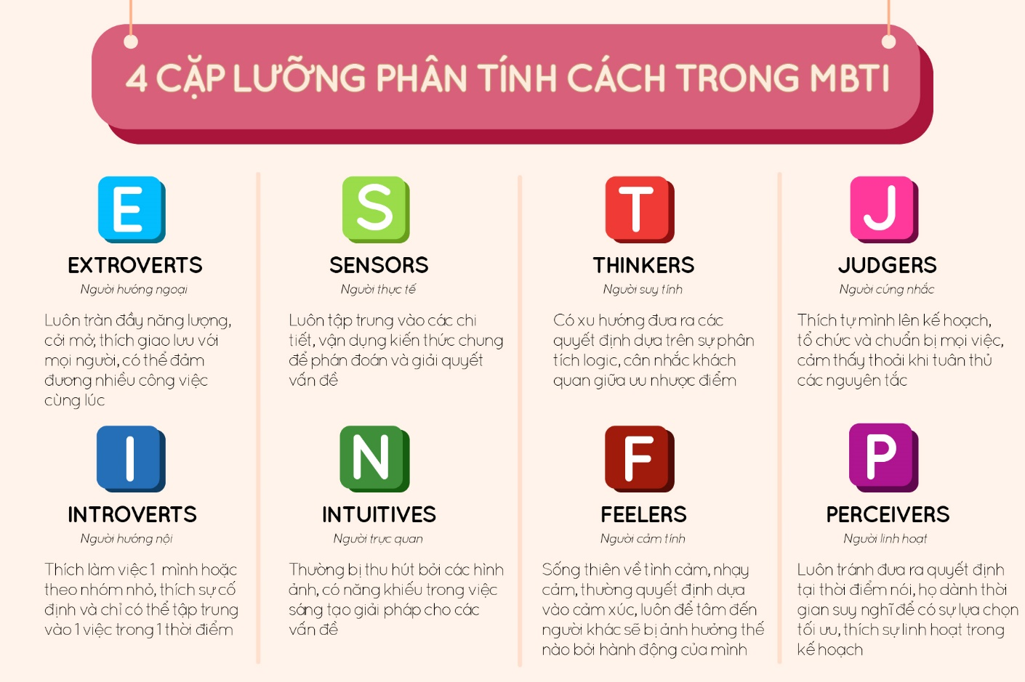

**Phiếu trắc nghiệm MBTI (Myer Brig Test Indicator)**

*Trong phần này, mỗi câu đưa ra hai lựa chọn. Nhiều câu bạn có thể thấy cả hai lựa chọn đều phù hợp (nhiều hay ít). Tuy nhiên, bạn hãy cố gắng lựa chon câu phù hợp hơn đối với bạn và khoanh vào câu đó.*

1. **ở các bữa tiệc bạn thường**
2. nói chuyện với nhiều người, kể cả người lạ
3. nói chuyện với số ít những người quen thân
4. **Bạn thấy mình là người thuộc loại nào nhiều hơn?**
5. thực tế
6. mơ mộng
7. **Bạn quan tâm đến điều gì nhiều hơn?**
8. Dữ liệu, thực tế
9. Các câu chuyện
10. **Bạn thường đối xử như thế nào nhiều hơn?**
11. Công bằng
12. Đối xử tốt, theo tình cảm
13. **Bạn thường**
14. vô tư, không thiên vị
15. cảm thông
16. **Bạn thích làm việc theo kiểu nào nhiều hơn?**
17. theo đúng thời hạn
18. theo hứng
19. **Bạn sẽ lựa chọn**
20. rất cẩn thận
21. phần nào theo cảm nhận
22. **Tại các bữa tiệc, bạn thường**
23. ở lại muộn, cảm thấy ngày càng khỏe khoắn cao hứng hơn
24. ra về sớm và cảm thấy mỏi mệt dần
25. **Bạn là người**
26. nhạy cảm
27. suy nghĩ cẩn trọng
28. **Bạn thích**
29. dữ liệu, sự kiện thực tế
30. các ý tưởng khác nhau
31. **Về bản chất bạn thường**
32. công bằng với mọi người
33. tốt với mọi người
34. **Lần đầu tiên tiếp xúc bạn thường**
35. im lặng và cảm thấy xấu hổ
36. nói nhiều và tỏ ra thân thiện
37. **Thường thì bạn là người**
38. đúng giờ, chuẩn mực
39. thong thả
40. **Trường hợp nào bạn cảm thấy nóng ruột, bồn chồn hơn?**
41. khi mọi việc chưa hoàn thành
42. khi mọi việc đã hoàn thành
43. **Với những người bạn của mình, bạn thường**
44. biết điều gì đang xảy ra đối với mọi người
45. biết những điều đó cuối cùng
46. **Bạn thường quan tâm tới**
47. những chi tiết cụ thể
48. ý tưởng, khái niệm
49. **Bạn thích những tác giả**
50. nói thẳng điều định nói
51. dùng nhiều câu chuyện để minh họa cho điều họ định nói
52. **Về bản chất bạn thường**
53. vô tư, không thiên vị
54. hay thương người
55. **Khi đánh giá, bạn thường**
56. không để tình cảm cá nhân ảnh hưởng
57. đa cảm, hay động lòng
58. **Bạn thường**
59. sắp đặt công việc
60. khuyến khích các phương án khác nhau
61. **Bạn thường muốn**
62. các buổi hẹn có sắp đặt trước
63. để mọi việc tự do, thoải mái
64. **Khi gọi điện thoại bạn**
65. cứ gọi bình thường
66. chuẩn bị trước những điều sẽ nói
67. **Sự kiện thực tế**
68. tự nói lên mọi điều
69. thường cần có lời giải thích
70. **Bạn thích làm việc với**
71. những thông tin thực tế
72. những ý tưởng trừu tượng
73. **Bạn là người**
74. trầm tĩnh, lạnh lùng
75. sôi nổi, sốt sắng
76. **Bạn thường là người**
77. thực tế, vô tư hơn là thương xót, cảm thông
78. thương xót cảm thông hơn là vô tư, thực tế
79. **Bạn cảm thấy thoải mái hơn khi**
80. lập thời gian biểu rõ ràng
81. cứ để mọi việc tự nhiên
82. **Bạn cảm thấy thoải mái hơn với**
83. bản thỏa thuận viết lên giấy
84. thỏa thuận bằng lời và những cái bắt tay
85. **ở nơi làm việc bạn thường**
86. là người bắt đầu các câu chuyện
87. ngồi chờ người khác đến với mình
88. **Những nguyên tắc truyền thống**
89. thường đáng tin cậy
90. thường làm ta sai phương hướng
91. **Trẻ em thường không**
92. hoạt động có ích hết khả năng chúng có
93. mơ mộng như đáng có
94. **Bạn có thường**
95. suy nghĩ luận giải chặt chẽ
96. dễ xúc động
97. **Bạn có thường**
98. chắc chắn, chặt chẽ hơn là mềm mỏng, dễ dãi
99. mềm mỏng dễ dãi hơn là chắc chắn chặt chẽ
100. **Bạn có sắp xếp mọi thứ**
101. trật tự ngăn nắp
102. để chúng thoải mái, tự do
103. **Bạn thấy điều gì có giá trị hơn**
104. điều chắc chắn, đã xác định
105. điều chưa chắc chắn, còn thay đổi
106. **Những mối quan hệ giao tiếp mới với người khác**
107. khuyến khích và thúc đẩy bạn
108. làm bạn cảm thấy bạn cần tìm một chỗ khác để nghỉ và suy nghĩ
109. **Bạn thường xuyên là người**
110. gắn với thực tế
111. gắn với ý tưởng trừu tượng
112. **Bạn bị cuốn hút vào việc gì nhiều hơn**
113. xem xét và hiểu các sự kiện
114. phát triển ý tưởng mới
115. **Điều gì làm bạn thỏa mãn hơn**
116. thảo luận mọi khía cạnh của một vấn đề
117. tiến tới thỏa thuận về một vấn đề
118. **Điều gì thúc đẩy bạn nhiều hơn**
119. trí óc của bạn
120. trái tim của bạn
121. **Bạn thấy thoải mái hơn với những công việc**
122. theo hợp đồng
123. theo phong thái thoải mái tự nhiên
124. **Bạn thích công việc được**
125. chuẩn xác và ngăn nắp
126. mở cho nhiều giải thích khác nhau
127. **Bạn thích**
128. nhiều bạn bè với những cuộc trao đổi ngắn
129. một bạn mới với cuộc nói chuyện dài
130. **Bạn bị cuốn hút bởi**
131. nhiều thông tin
132. những giả thiết tuyệt vời
133. **Bạn quan tâm nhiều hơn tới**
134. sản xuất
135. nghiên cứu
136. **Bạn cảm thấy thoải mái hơn khi bạn**
137. khách quan
138. tính tới tình cảm cá nhân
139. **Bạn tự đánh giá mình là người**
140. rõ ràng và chắc chắn
141. sẵn sàng hy sinh
142. **Bạn cảm thấy thoải mái hơn với**
143. lời phát ngôn cuối cùng
144. những ý kiến kiến nghị, thảo luận
145. **Bạn cảm thấy thoải mái hơn**
146. sau một quyết định
147. trước một quyết định
148. **Bạn có**
149. nói được nhiều chuyện, dễ dàng, với người lạ
150. thấy chẳng có gì nhiều để nói với người lạ cả
151. **Bạn có thường quan tâm tới**
152. dữ liệu, sự kiện của một tình huống cụ thể
153. các tình huống chung
154. **Bạn có cảm thấy mình là người**
155. chân chất hơn là khéo léo, hay
156. khéo léo hơn là chân chất
157. **Bạn thực sự là người của**
158. những luận giải rõ ràng
159. cảm nhận tình cảm mạnh mẽ
160. **Bạn có thiên hướng hơn về**
161. suy luận vô tư, công minh
162. cảm thông
163. **Điều hoàn hảo nói chung là**
164. đảm bảo rằng mọi việc đều được sắp xếp có quy củ
165. cứ để mọi việc xảy ra tự nhiên
166. **Có phải cách làm việc của bạn là**
167. mọi việc cần được giải quyết đúng hạn
168. trì hoãn giải quyết công việc
169. **Khi chuông điện thoại reo, bạn có**
170. trả lời điện thoại trước
171. hy vọng ai đó sẽ trả lời
172. **Điều gì có giá trị hơn? nếu có**
173. cảm nhận tốt về hiện thực
174. trí tưởng tượng phong phú
175. **Bạn có thiên hướng về**
176. sự kiện, dữ liệu
177. suy luận
178. **Khi đánh giá bạn thường**
179. trung lập
180. độ lượng, khoan dung
181. **Bạn có thấy mình thiên về bên nào hơn**
182. suy nghĩ rõ ràng, cẩn trọng
183. có ý chí mạnh mẽ
184. **Bạn có**
185. lập thời gian biểu cho các công việc
186. việc gì đến thì làm
187. **Bạn là người có thiên hướng nào nhiều hơn**
188. làm việc theo nền nếp hàng ngày
189. tự do
190. **Bạn là người**
191. dễ tiếp xúc, làm quen
192. kín đáo
193. **Bạn thấy vui sướng với**
194. những kinh nghiệm được người khách trao đổi
195. những ý tưởng kỳ quặc
196. **Khi viết, bạn thích**
197. sự rõ ràng, trong sáng
198. những ý tưởng thông minh
199. **Bạn thường**
200. không định kiến
201. thương người
202. **Bạn thực sự là người**
203. công minh hơn là nhân hậu
204. nhân hậu hơn là công minh

# Bảng phân tích kết quả

1. **Bạn là người**
2. hay đưa ra những đánh giá bất ngờ
3. trì hoãn việc đánh giá
4. **Bạn có xu hướng**
5. cẩn trọng, chín chắn hơn là tự do
6. tự do hơn là cẩn trọng, chín chắn

